**Московский государственный технический**

**университет им. Н.Э. Баумана**

Факультет «Информатика и управление»

Кафедра ИУ5. Курс «Программирование на основе классов и шаблонов»

Отчет по лабораторной работе №2

# «Разработка класса «Планета» и создание класса по варианту»

|  |  |  |
| --- | --- | --- |
| Выполнил: |  | Проверил: |
| студент группы ИУ5-21Б |  | преподаватель каф. ИУ5 |
| Анцифров Никита |  |  |
|  |  |  |
| Подпись и дата: |  | Подпись и дата: |

Москва, 2020 г.

**Постановка задачи**

1. Ознакомиться с материалом, изложенным в описании лабораторной работы
2. Создать класс «Планета» для планет солнечной системы, используя 4 характеристики планет разного типа
3. Создать много-файловый проект и отладить программу, которая создает один объект класса «Планета» и выводит значения его полей на экран.
4. Организовать интерфейс пользователя с программой в виде меню, позволяющего выполнять чтение БД «Солнечная система» из файла, запись БД «Солнечная система» в файл, сортировку БД, редактирование БД и вывод БД на экран
5. Создать текстовый файл с данными о планетах солнечной системы и сохранить его в папке проекта
6. Перегрузить конструктор копирования, деструктор и оператор присваивания.
7. Вставьте в конструкторы и деструктор печать типа «Создание (Удаление) ID n » , где n - номер объекта, для которого они вызываются.
8. Перегрузить операцию “ >> “ для класса «Планета» и ifstream и прочитать данные о планетах из файла в массив «Солнечная система» из объектов класса «Планета».
9. Перегрузить операцию “ << “ для классов «Планета» и ofstream и вывести на экран данные из массива.
10. Перегрузить операции сравнения “ < и ==” для класса «Планета», использовав для этого значение одного из полей.
11. Отсортировать массив планет солнечной системы, хранящийся в файле, с использованием перегруженных операций.
12. На основе разработанного класса «Планета» выполнить задание по варианту – разработать класс для анкеты для опроса населения (Вариант 4)

База данных, созданная из данных из анкеты для опроса населения о качестве услуг связи, состоит из ответов каждого человека на следующие вопросы:

1) Имя человека

2) Его возраст

3) Его пол

4) Оператор связи, которым он пользуется

5) Его оценка качества услуг оператора (положительная – 1, отрицательная – 0)

6) Его желание изменить оператора связи (желает – 1, не желает – 0)

**Описание входных, выходных и вспомогательных данных**

Для проекта с классом «Планета»:

**Planet** solar_system_planets [15] – массив из объектов класса для хранения данных о планетах солнечной системы

**char\*** filename – переменная для хранения имени файла, с которым осуществляется работа

**int** how_many_lines – переменная для общего количества сток в файле

**int** longest_name – переменная для хранения количества символов самого длинного имени

**int** i, j, k – счетчики циклов

**Planet** test_planet – объект класса для демонстрации отображения сведений в конструкторе

**int** num – вспомогательная переменная для числа символов test_planet

**int** answ – переменная для хранения цифры ответа пользователя

**ifstream** fin – переменная для открытия файла для чтения

**char\*** current_name – переменная для хранения названия планеты

**long** int current_size – переменная для хранения размера планеты

**bool** current_life – переменная для хранения показателя наличия жизни для планеты

**int** current_sats – переменная для хранения числа спутников планеты

**ofstream** fout – переменная для открытия файла для записи в него информации

**int** column – переменная для хранения номера столбца для сортировки

**int** method – переменная для хранения способа сортировки столбца

**int** num_line – переменная для хранения номера строки для редактирования

**int** num_what – переменная для хранения номера ячейки для редактирования

**Planet\*** p1, p2 – временные указатели для функции swap ()

Для проекта с классом «Анкета»:

**unit** cell [15] – массив из объектов класса для хранения данных о человеке

**char\*** filename – переменная для хранения имени файла, с которым осуществляется работа

**int** how_many_lines – переменная для общего количества сток в файле

**int** longest_name – переменная для хранения количества символов самого длинного имени

**int** longest_provider – переменная для хранения количества символов самого длинного названия оператора связи

**int** temp1, temp2 – вспомогательные переменные

**int** i, j, k – счетчики циклов

**int** answ – переменная для хранения цифры ответа пользователя

**ifstream** fin – переменная для открытия файла для чтения

**ofstream** fout – переменная для открытия файла для записи в него информации

**int** column – переменная для хранения номера столбца для сортировки

**int** method – переменная для хранения способа сортировки столбца

**char\*** another_name – переменная для хранения имени человека

**int** another_age – переменная для хранения возраста человека

**char** another_gend – переменная для хранения пола человека

**char\*** another_prov – переменная для хранения названия оператора

**bool** another_q – переменная для хранения показателя оценки качества

**bool** another_wc – переменная для хранения показателя изменения оператора

**int** num_line – переменная для хранения номера строки для редактирования

**int** num_what – переменная для хранения номера ячейки для редактирования

**Описание прототипов функций**

Для проекта с классом «Планета»:

**int** menu(); - функция для работы меню

**void** read_from_file(char*, Planet*, int*); - функция для чтения из файла без перегрузки операторов

**void** read_from_file_2(char*, Planet*, int*); - функция для чтения из файла с использованием перегрузки операторов

**void** write_to_file(char*, Planet*, int*, int*); - функция для записи в файл без перегрузки операторов

**void** write_to_file_2(char*, Planet*, int*, int*); - функция для записи в файл с использованием перегрузки операторов

**void** sort_menu(Planet*, int*); - функция для работы меню сортировки

**void** sort_method(Planet*, int*, int); - функция для работы меню сортировки

**void** sort(Planet*, int*, int, int); - функция для сортировки с использованием методов класса

**void** sort_2(Planet*, int*, int, int); - функция для сортировки с использованием перегрузки операторов

**void** edit_menu(Planet*, int*); - функция для работы меню редактирования

**void** edit(Planet*, int*, int); - функция для осуществления редактирования

**void** longest_name_finder(Planet*, int*, int*); - функция для поиска самого длинного имени

**void** swap(Planet*, Planet*); - функция для обмена ячейками (для сортировки)

Для проекта с классом «Анкета»:

**int** menu(); - функция для работы меню

**void** read_from_file(char*, Planet*, int*); - функция для чтения из файла с использованием перегрузки операторов

**void** write_to_file(char*, Planet*, int*, int*); - функция для записи в файл с использованием перегрузки операторов

**void** sort_menu(Planet*, int*); - функция для работы меню сортировки

**void** sort_method(Planet*, int*, int); - функция для работы меню сортировки

**void** sort(Planet*, int*, int, int); - функция для сортировки с использованием перегрузки операторов

**void** edit_menu(Planet*, int*); - функция для работы меню редактирования

**void** edit(Planet*, int*, int); - функция для осуществления редактирования

**void** swap(Planet*, Planet*); - функция для обмена ячейками (для сортировки)

**Разработка интерфейса класса**

Для проекта с классом «Планета»:

Класс:

**class** Planet – для хранения информации о планете

Поля класса:

**char\*** name – для хранения названия планеты

**long** **int** diameter – для хранения диаметра планеты

**bool** life – для хранения показателя наличия жизни на планете

**int** amount_of_sats – для хранения числа спутников планеты

**int** column – для хранения информации о столбце сортировки

Методы класса:

**char\*** get_name(); – для получения имени планеты

**long** **int** get_size(); – для получения размера планеты

**int** get_amount_of_sats(); – для получения количества спутников

**bool** get_life(); – для получения показателя жизни

**void** set_name(char*); – для установки нового имени (получает новое имя)

**void** set_size(long int); – для установки нового размера (получает новый размер)

**void** set_amount_of_sats(int); – для установки нового количества спутников (получает новое количество спутников)

**void** set_life(bool); – для установки нового показателя жизни (получает новый показатель жизни)

**void** show(int*); – для отображения на экране (получает значение самого длинного имени)

**Planet&** operator=(Planet&); – перегрузка оператора = (получает ссылку на объект класса)

**bool** operator==(Planet); – перегрузка оператора == (получает объект класса)

**bool** operator<(Planet); – перегрузка оператора < (получает объект класса)

**bool** operator>(Planet); – перегрузка оператора > (получает объект класса)

Дружественные функции:

friend **ifstream&** operator>> (ifstream&, Planet&); – перегрузка оператора >> (для чтения из файла)

friend **ofstream&** operator<< (ofstream&, Planet&); – перегрузка оператора << (для записи в файл)

friend **void** swap(Planet*, Planet*); – для обмена объектами класса

Для проекта с классом «Анкета»:

Класс:

**class** unit – для хранения информации об ответе человека на вопросы анкеты

Поля класса:

**char\*** name – для хранения имени человека

**int** age – для хранения возраста человека

**char** gend – для хранения пола человека

**char\*** provider – для хранения названия оператора связи

**bool** quality – для хранения оценки качества услуг

**bool** willchange – для хранения ответа на вопрос об изменении оператора

**int** column – для хранения информации о столбце сортировки

Методы класса:

**char\*** get_name(); – для получения имени человека

**int** get_age(); – для получения возраста человека

**char** get_gend(); – для получения пола человека

**char\*** get_provider(); – для получения названия оператора

**bool** get_quality(); – для получения показателя оценки качества услуг

**bool** get_willchange(); – для получения показателя желания изменить оператора

**void** set_name(char*); – для установки нового имени человека (получает новое имя)

**void** set_age(int); – для установки нового возраста (получает новый возраст)

**void** set_gend(char); – для установки нового пола (получает новый пол)

**void** set_provider(char*); – для установки нового названия оператора (получает название этого оператора)

**void** set_quality(bool); – для установки нового показателя оценки качества услуг (получает новый показатель оценки качества услуг)

**void** set_willchange(bool); – для установки нового показателя желания изменить оператора (получает новый показатель желания изменить оператора)

**void** show(int*, int*); – для отображения на экране (получает количество символов в самом длинном имени человека и названии оператора

**bool** operator==(unit); – перегрузка оператора == (получает объект класса)

**bool** operator<(unit); – перегрузка оператора < (получает объект класса)

**bool** operator>(unit); – перегрузка оператора > (получает объект класса)

Дружественные функции:

friend **ifstream&** operator>> (ifstream&, Planet&); – перегрузка >> (работа с файлом)

friend **ofstream&** operator<< (ofstream&, Planet&); – перегрузка << (работа с файлом)

friend **void** swap(Planet*, Planet*); – для обмена объектами класса

**Алгоритм**

Для проекта с классом «Планета»

**main**

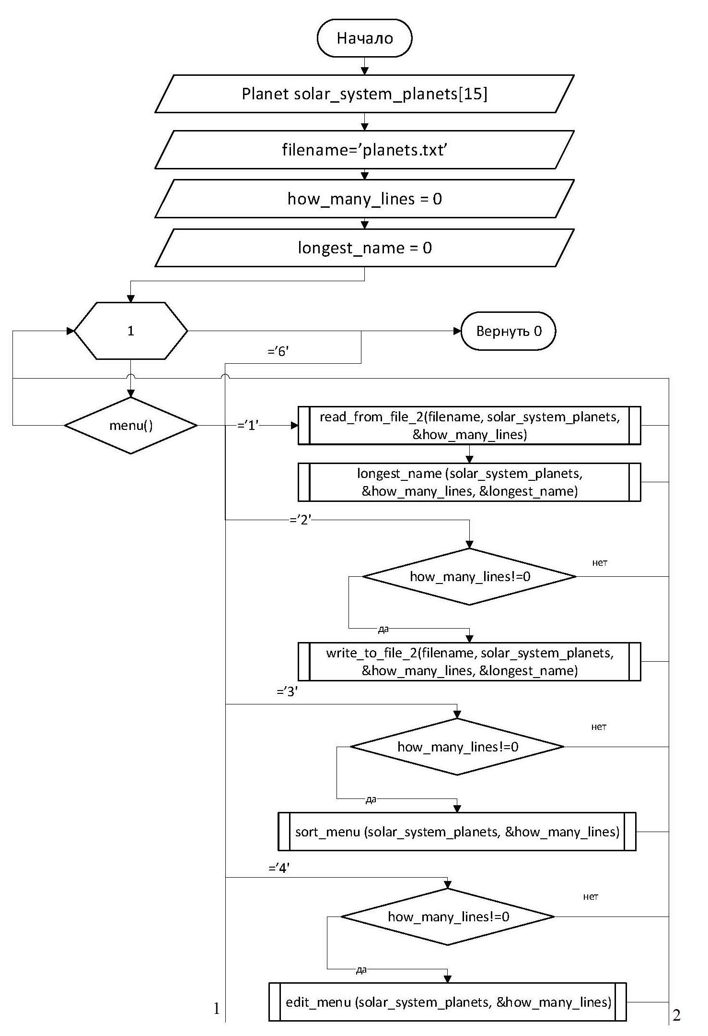

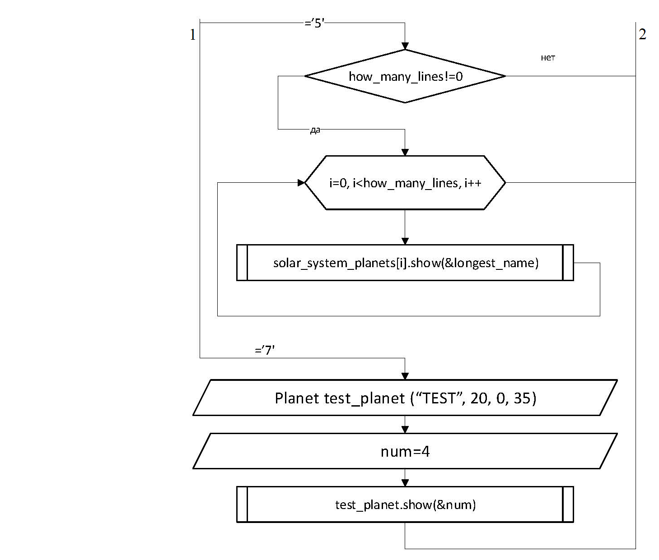

**menu**



**read_from_file**



**read_from_file_2**



**write_to_file**



**write_to_file_2**



**sort_menu**



**sort_method**



**sort**

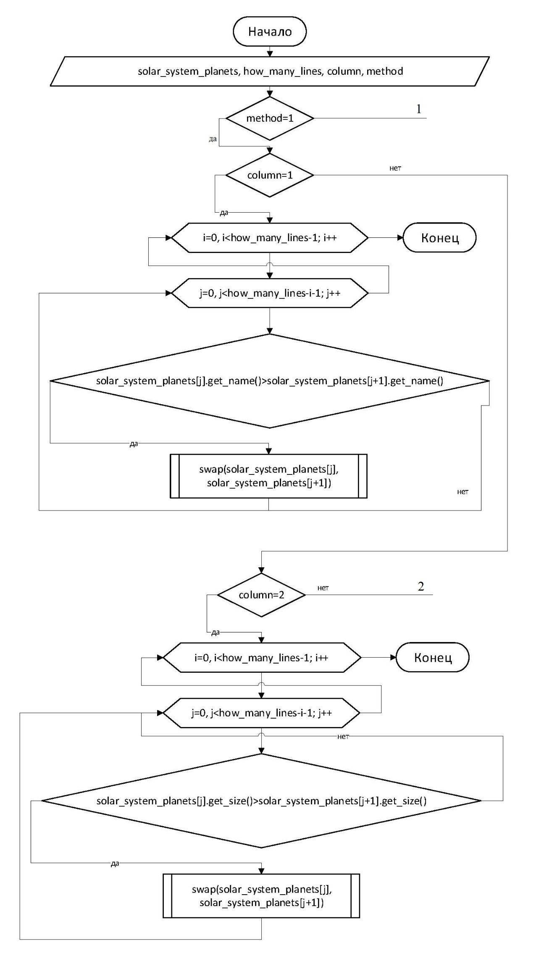

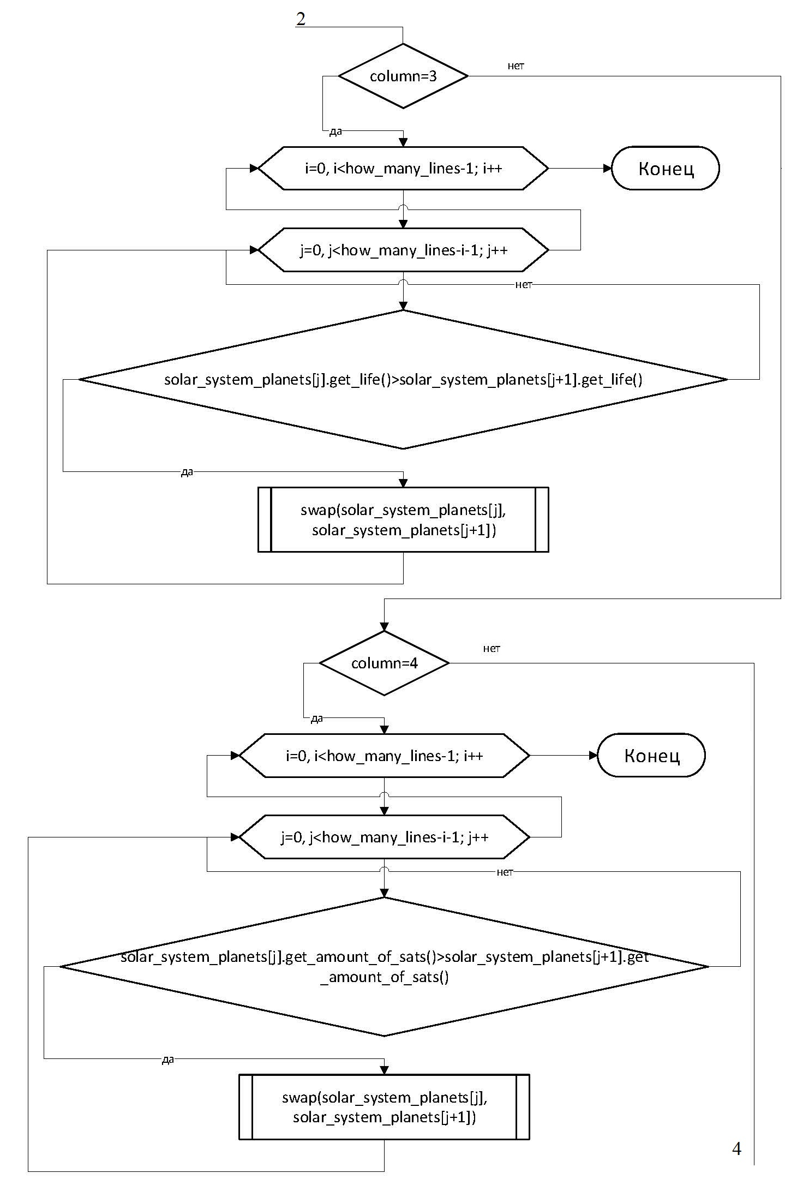

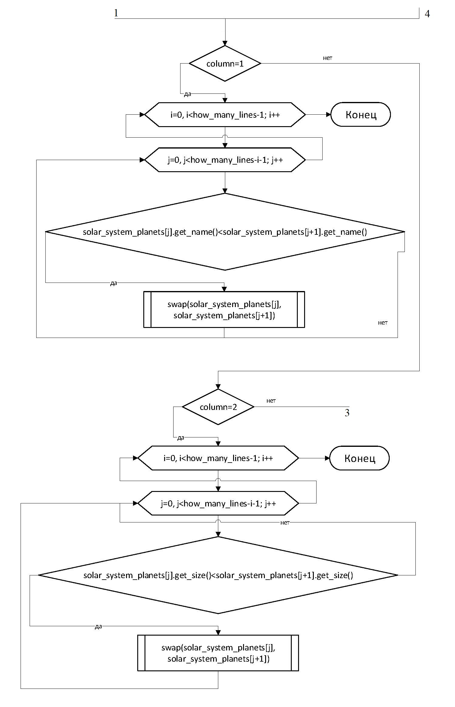

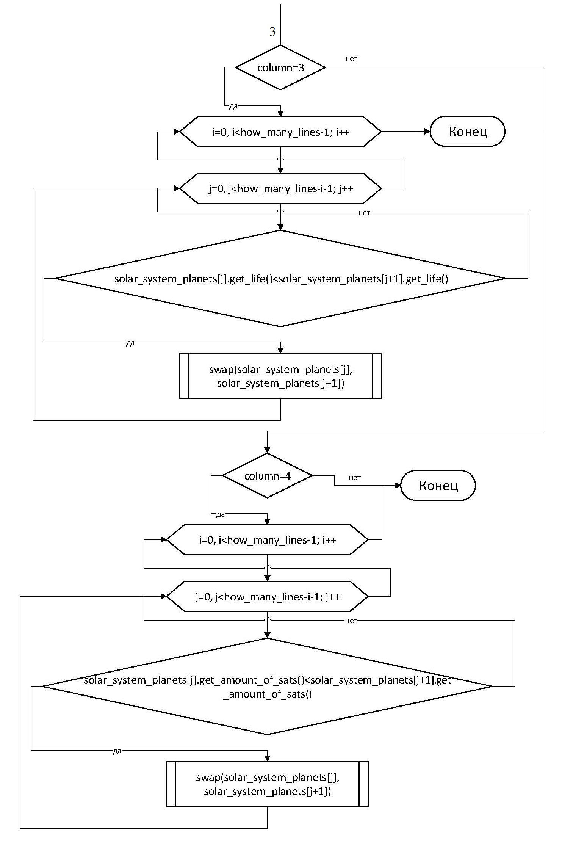

**sort_2**

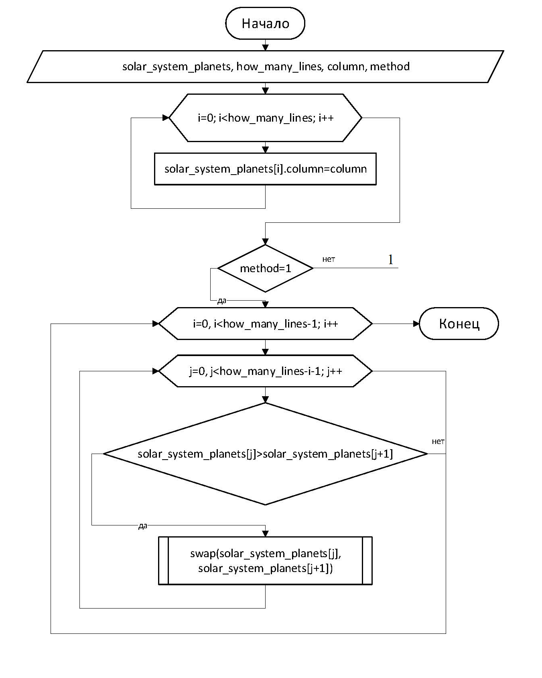

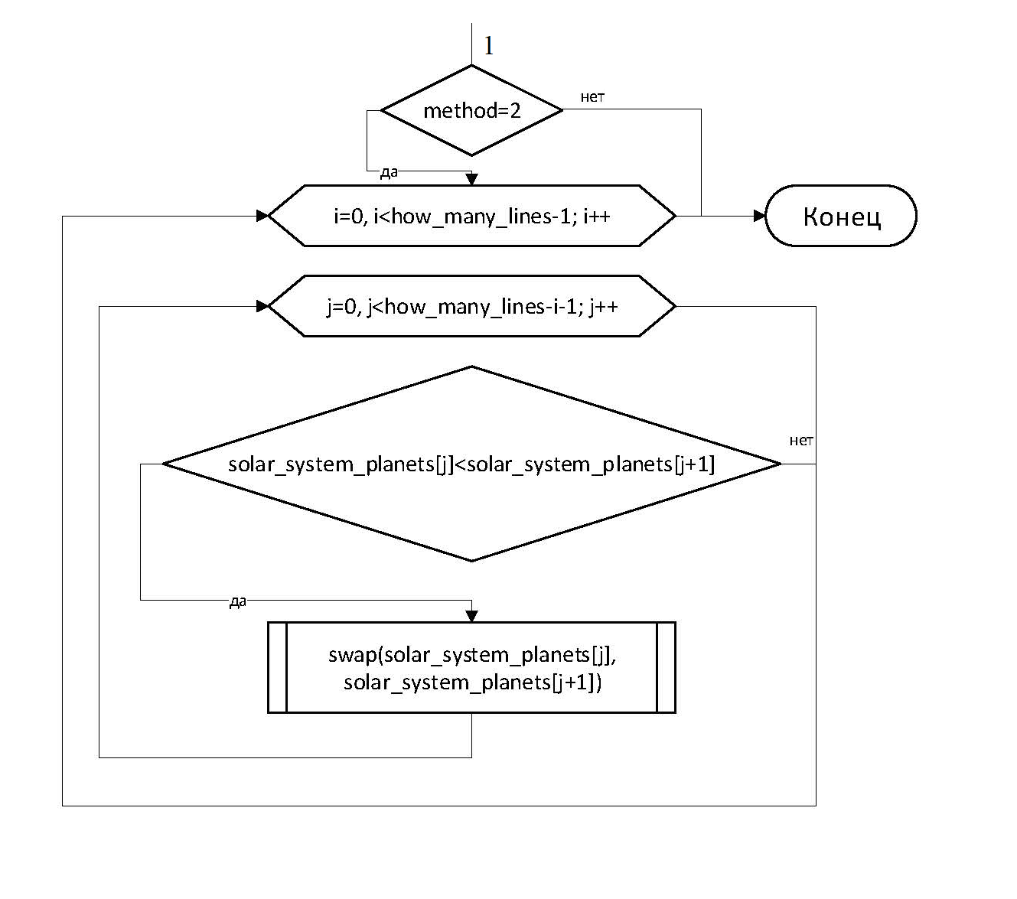

**edit_menu**



**edit**





**longest_name_finder**



**swap**



Для проекта с классом «Анкета»

**main**

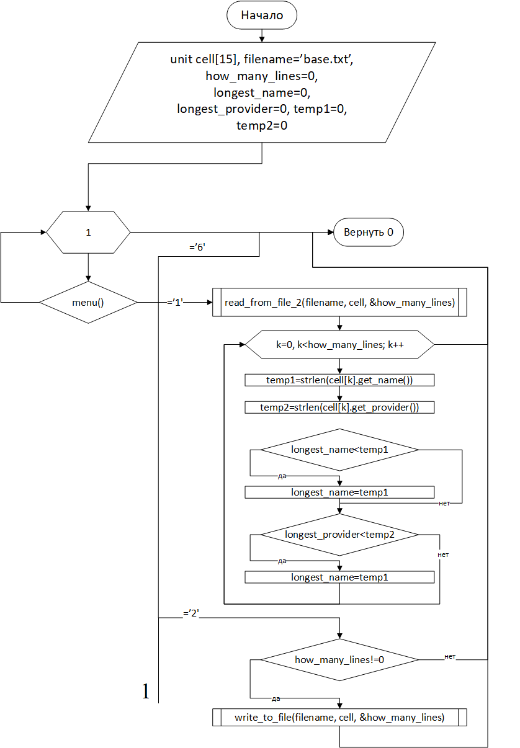

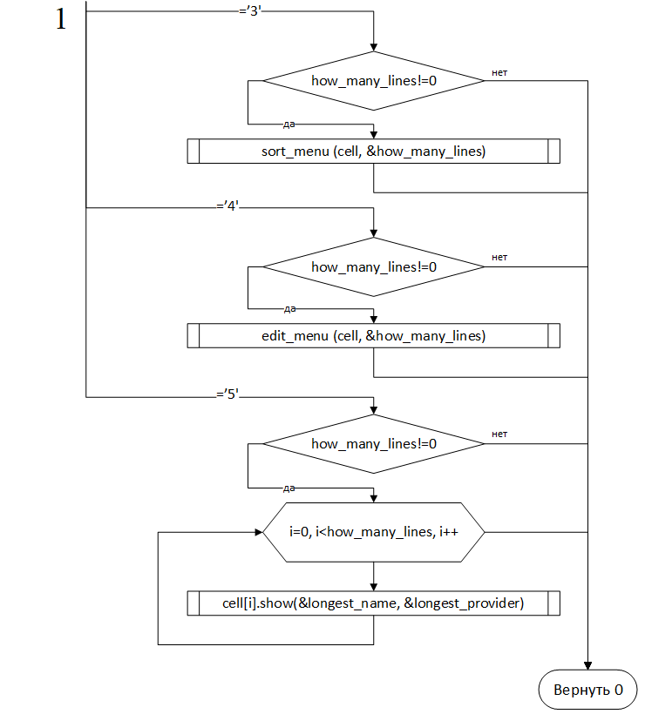

**menu**



**read_from_file**



**write_to_file**



**sort_menu**



**sort_method**



**edit_menu**



**sort**



**edit**





**swap**



**Текст программы**

Для проекта с классом «Планета»

**planet.h**

#include <iostream>

using namespace std;

class Planet

{

friend ifstream& operator>>(ifstream&, Planet&);

friend ofstream& operator<<(ofstream&, Planet&);

friend void swap(Planet*, Planet*);

public:

Planet();

Planet(char*, long int, bool, int);

~Planet();

char* get_name();

long int get_size();

int get_amount_of_sats();

bool get_life();

void set_name(char*);

void set_size(long int);

void set_amount_of_sats(int);

void set_life(bool);

void show(int*);

Planet& operator=(Planet&);

bool operator==(Planet);

int column;

bool operator<(Planet);

bool operator>(Planet);

private:

char* name;

long int diameter;

bool life;

int amount_of_sats;

};

**planet.cpp**

#include "planet.h"

#include <iostream>

#include <iomanip>

#include <fstream>

using namespace std;

Planet::Planet()

{

}

Planet::Planet(char* another_name, long int another_diameter, bool another_life, int another_sats)

{

name=another_name;

diameter=another_diameter;

amount_of_sats=another_sats;

life=another_life;

cout << endl << "Создание объекта имени " << name << endl;

cout << "Создание объекта размера " << diameter << endl;

cout << "Создание объекта показателя наличия жизни " << life << endl;

cout << "Создание объекта количества спутников " << amount_of_sats << endl << endl;

}

Planet::~Planet()

{

}

char* Planet::get_name()

{

return Planet::name;

}

long int Planet::get_size()

{

return Planet::diameter;

}

int Planet::get_amount_of_sats()

{

return Planet::amount_of_sats;

}

bool Planet::get_life()

{

return Planet::life;

}

void Planet::set_name(char* new_name)

{

Planet::name=new_name;

}

void Planet::set_size(long int new_size)

{

Planet::diameter=new_size;

}

void Planet::set_amount_of_sats(int new_amount_of_sats)

{

Planet::amount_of_sats=new_amount_of_sats;

}

void Planet::set_life(bool new_life)

{

Planet::life=new_life;

}

void Planet::show(int* longest_name)

{

cout << Planet::name << setw(12+(*longest_name)-strlen(Planet::name)) << right << Planet::diameter << setw(10) << Planet::life << setw(13) << Planet::amount_of_sats << endl;

}

Planet& Planet::operator=(Planet& solar_system_planets)

{

name=solar_system_planets.name;

diameter=solar_system_planets.diameter;

life=solar_system_planets.life;

amount_of_sats=solar_system_planets.amount_of_sats;

return (*this);

}

ifstream& operator>>(ifstream& fin, Planet& solar_system_planets)

{

char* another_name=new char[20];

long int another_diameter;

bool another_life;

int another_sats;

fin >> another_name >> another_diameter >> another_life >> another_sats;

solar_system_planets.set_name(another_name);

solar_system_planets.set_size(another_diameter);

solar_system_planets.set_life(another_life);

solar_system_planets.set_amount_of_sats(another_sats);

return fin;

}

ofstream& operator<<(ofstream& fout, Planet& solar_system_planets)

{

fout << solar_system_planets.get_name() << " " << solar_system_planets.get_size() << " " << solar_system_planets.get_life() << " " << solar_system_planets.get_amount_of_sats() << endl;

return fout;

}

bool Planet::operator==(Planet solar_system_planets)

{

if ((solar_system_planets.name == this->name) && (solar_system_planets.diameter == this->diameter) && (solar_system_planets.life == this->life) && (solar_system_planets.amount_of_sats == this->amount_of_sats))

{

return true;

}

else

{

return false;

}

}

bool Planet::operator<(Planet solar_system_planets)

{

if ((this->column)==1)

{

if (this->name < solar_system_planets.name)

{

true;

}

else

{

return false;

}

}

if ((this->column)==2)

{

if (this->diameter < solar_system_planets.diameter)

{

true;

}

else

{

return false;

}

}

if ((this->column)==3)

{

if (this->life < solar_system_planets.life)

{

true;

}

else

{

return false;

}

}

if ((this->column)==4)

{

if (this->amount_of_sats < solar_system_planets.amount_of_sats)

{

true;

}

else

{

return false;

}

}

}

bool Planet::operator>(Planet solar_system_planets)

{

if ((this->column)==1)

{

if (this->name > solar_system_planets.name)

{

true;

}

else

{

return false;

}

}

if ((this->column)==2)

{

if (this->diameter > solar_system_planets.diameter)

{

true;

}

else

{

return false;

}

}

if ((this->column)==3)

{

if (this->life > solar_system_planets.life)

{

true;

}

else

{

return false;

}

}

if ((this->column)==4)

{

if (this->amount_of_sats > solar_system_planets.amount_of_sats)

{

true;

}

else

{

return false;

}

}

}

**main.cpp**

#include "planet.h"

#include "proto.h"

#include <iostream>

#include <fstream>

#include <iomanip>

using namespace std;

int main()

{

setlocale(LC_ALL, "Russian");

Planet solar_system_planets[15];

char* filename="planets.txt";

int how_many_lines=0;

int longest_name=0;

while (true)

{

switch (menu())

{

case 1: read_from_file_2(filename, solar_system_planets, &how_many_lines);

longest_name_finder(solar_system_planets, &how_many_lines, &longest_name);

break;

case 2: if ((how_many_lines)!=0)

{

write_to_file_2(filename, solar_system_planets, &how_many_lines, &longest_name);

}

else

{

cout << endl << "Ошибка: нет базы данных!" << endl << endl;

}

break;

case 3: if ((how_many_lines)!=0)

{

sort_menu(solar_system_planets, &how_many_lines);

cout << endl << "Сортировка была поизведена успешно." << endl << endl;

}

else

{

cout << endl << "Ошибка: нет базы данных!" << endl << endl;

}

break;

case 4: if ((how_many_lines)!=0)

{

edit_menu(solar_system_planets, &how_many_lines);

}

else

{

cout << endl << "Ошибка: нет базы данных!" << endl << endl;

}

break;

case 5: if ((how_many_lines)!=0)

{

cout << endl << "Название" << setw(6+longest_name) << right << "Диаметр" << setw(10) << "Жизнь" << setw(13) << "Спутники" << endl;

for (int i=0; i<how_many_lines; i++)

{

solar_system_planets[i].show(&longest_name);

}

cout << endl;

}

else

{

cout << endl << "Ошибка: нет базы данных!" << endl << endl;

}

break;

case 6: return 0;

case 7: Planet test_planet("TEST",20,0,35);

int num;

num=4;

test_planet.show(&num);

cout << endl;

break;

}

}

return 0;

}

int menu()

{

int answ;

cout << "МЕНЮ" << endl;

cout << "l) Считать из файла" << endl;

cout << "2) Запись в файл" << endl;

cout << "3) Сортировка" << endl;

cout << "4) Редактирование" << endl;

cout << "5) Вывод на экран" << endl;

cout << "6) Выход" << endl;

cout << "7) Тестирование отображения сведений о создании объекта в конструкторе" << endl;

do

{

cout << "Пожалуйста выберете нужный вариант (от 1 до 7): ";

cin >> answ;

}

while ((answ<1) && (answ>7));

return answ;

}

void read_from_file(char* filename, Planet* solar_system_planets, int* how_many_lines)

{

ifstream fin;

fin.open(filename);

if (!fin.is_open())

{

cout << "Ошибка: Файла не существует!" << endl << endl;

}

else

{

cout << endl << "Файл \'planets.txt\' успешно открыт." << endl;

char* current_name[15];

for (int j=0; j<15; j++)

{

current_name[j]=new char[20];

}

long int current_size;

bool current_life;

int current_sats;

int i=0;

while (!fin.eof())

{

if (i<15)

{

fin >> current_name[i] >> current_size >> current_life >> current_sats;

solar_system_planets[i].set_name(current_name[i]);

solar_system_planets[i].set_size(current_size);

solar_system_planets[i].set_life(current_life);

solar_system_planets[i].set_amount_of_sats(current_sats);

i++;

}

}

(*how_many_lines)=i-1;

fin.close();

cout << "Чтение из файла \'planets.txt\' успешно завершено." << endl;

cout << endl;

}

}

void read_from_file_2(char* filename, Planet* solar_system_planets, int* how_many_lines)

{

ifstream fin;

fin.open(filename);

if (!fin.is_open())

{

cout << "Ошибка: Файла не существует!" << endl << endl;

}

else

{

cout << endl << "Файл \'planets.txt\' успешно открыт." << endl;

int i=0;

while (!fin.eof())

{

if (i<15)

{

fin >> solar_system_planets[i];

i++;

}

}

(*how_many_lines)=i-1;

fin.close();

cout << "Чтение из файла \'planets.txt\' успешно завершено." << endl;

cout << endl;

}

}

void write_to_file(char *filename, Planet* solar_system_planets, int* how_many_lines, int* longest_name)

{

ofstream fout;

fout.open(filename);

if (!fout.is_open())

{

cout << "Ошибка: Запись в файл невозможна!" << endl << endl;

}

else

{

for (int i=0; i<(*how_many_lines); i++)

{

fout << solar_system_planets[i].get_name() << setw(12+(*longest_name)-strlen(solar_system_planets[i].get_name())) << right << solar_system_planets[i].get_size() << setw(10) << solar_system_planets[i].get_life() << setw(10) << solar_system_planets[i].get_amount_of_sats() << endl;

}

fout.close();

cout << endl << "Запись в файл \'planets.txt\' успешно завершена." << endl;

cout << endl;

}

}

void write_to_file_2(char *filename, Planet* solar_system_planets, int* how_many_lines, int* longest_name)

{

ofstream fout;

fout.open(filename);

if (!fout.is_open())

{

cout << "Ошибка: Запись в файл невозможна!" << endl << endl;

}

else

{

for (int i=0; i<(*how_many_lines); i++)

{

fout << solar_system_planets[i];

}

fout.close();

cout << endl << "Запись в файл \'planets.txt\' успешно завершена." << endl;

cout << endl;

}

}

void sort_menu(Planet* solar_system_planets, int* how_many_lines)

{

int answ;

cout << endl;

cout << "МЕНЮ СОРТИРОВКИ" << endl;

cout << "Столбец, по которому нужно отсортировать:" << endl;

cout << "1) Название" << endl;

cout << "2) Диаметр" << endl;

cout << "3) Показатель наличия жизни" << endl;

cout << "4) Количество спутников" << endl;

do

{

cout << "Пожалуйста выберете нужный вариант (от 1 до 4): ";

cin >> answ;

}

while ((answ<1) && (answ>4));

sort_method(solar_system_planets, how_many_lines, answ);

}

void sort_method(Planet* solar_system_planets, int* how_many_lines, int column)

{

int answ;

cout << "Способ, по которому нужно отсортировать:" << endl;

cout << "1) По возрастанию" << endl;

cout << "2) По убыванию" << endl;

do

{

cout << "Пожалуйста выберете нужный вариант (от 1 до 2): ";

cin >> answ;

}

while ((answ<1) && (answ>2));

sort_2(solar_system_planets, how_many_lines, column, answ);

}

void sort(Planet* solar_system_planets, int* how_many_lines, int column, int method)

{

if (method==1)

{

switch(column)

{

case 1:

for (int i=0; i<(*how_many_lines)-1; i++)

{

for (int j=0; j<(*how_many_lines)-i-1; j++)

{

if (solar_system_planets[j].get_name()>solar_system_planets[j+1].get_name())

swap(solar_system_planets[j], solar_system_planets[j+1]);

}

}

cout << endl << "Сортировка по названию по убыванию была успешно произведена." << endl << endl;

break;

case 2: for (int i=0; i<(*how_many_lines)-1; i++)

{

for (int j=0; j<(*how_many_lines)-i-1; j++)

{

if (solar_system_planets[j].get_size()>solar_system_planets[j+1].get_size())

swap(solar_system_planets[j], solar_system_planets[j+1]);

}

}

cout << endl << "Сортировка по диаметру по возрастанию была успешно произведена." << endl << endl;

break;

case 3: for (int i=0; i<(*how_many_lines)-1; i++)

{

for (int j=0; j<(*how_many_lines)-i-1; j++)

{

if (solar_system_planets[j].get_life()>solar_system_planets[j+1].get_life())

swap(solar_system_planets[j], solar_system_planets[j+1]);

}

}

cout << endl << "Сортировка по показателю наличия жизни по возрастанию была успешно произведена." << endl << endl;

break;

case 4: for (int i=0; i<(*how_many_lines)-1; i++)

{

for (int j=0; j<(*how_many_lines)-i-1; j++)

{

if (solar_system_planets[j].get_amount_of_sats()>solar_system_planets[j+1].get_amount_of_sats())

swap(solar_system_planets[j], solar_system_planets[j+1]);

}

}

cout << endl << "Сортировка по количеству спутников по возрастанию была успешно произведена." << endl << endl;

break;

}

}

else

{

switch(column)

{

case 1:

for (int i=0; i<(*how_many_lines)-1; i++)

{

for (int j=0; j<(*how_many_lines)-i-1; j++)

{

if (solar_system_planets[j].get_name()<solar_system_planets[j+1].get_name())

swap(solar_system_planets[j], solar_system_planets[j+1]);

}

}

cout << endl << "Сортировка по названию по убыванию была успешно произведена." << endl << endl;

break;

case 2: for (int i=0; i<(*how_many_lines)-1; i++)

{

for (int j=0; j<(*how_many_lines)-i-1; j++)

{

if (solar_system_planets[j].get_size()<solar_system_planets[j+1].get_size())

swap(solar_system_planets[j], solar_system_planets[j+1]);

}

}

cout << endl << "Сортировка по диаметру по убыванию была успешно произведена." << endl << endl;

break;

case 3: for (int i=0; i<(*how_many_lines)-1; i++)

{

for (int j=0; j<(*how_many_lines)-i-1; j++)

{

if (solar_system_planets[j].get_life()<solar_system_planets[j+1].get_life())

swap(solar_system_planets[j], solar_system_planets[j+1]);

}

}

cout << endl << "Сортировка по показателю наличия жизни по убыванию была успешно произведена." << endl << endl;

break;

case 4: for (int i=0; i<(*how_many_lines)-1; i++)

{

for (int j=0; j<(*how_many_lines)-i-1; j++)

{

if (solar_system_planets[j].get_amount_of_sats()<solar_system_planets[j+1].get_amount_of_sats())

swap(solar_system_planets[j], solar_system_planets[j+1]);

}

}

cout << endl << "Сортировка по количеству спутников по убыванию была успешно произведена." << endl << endl;

break;

}

}

}

void sort_2(Planet* solar_system_planets, int* how_many_lines, int column, int method)

{

for (int i=0; i<(*how_many_lines); i++)

{

solar_system_planets[i].column=column;

}

if (method==1)

{

for (int i=0; i<(*how_many_lines)-1; i++)

{

for (int j=0; j<(*how_many_lines)-i-1; j++)

{

if (solar_system_planets[j]>solar_system_planets[j+1])

swap(solar_system_planets[j], solar_system_planets[j+1]);

}

}

}

else

{

if (method==2)

{

for (int i=0; i<(*how_many_lines)-1; i++)

{

for (int j=0; j<(*how_many_lines)-i-1; j++)

{

if (solar_system_planets[j]<solar_system_planets[j+1])

swap(solar_system_planets[j], solar_system_planets[j+1]);

}

}

}

}

}

void edit_menu(Planet* solar_system_planets, int* how_many_lines)

{

int answ;

cout << endl;

cout << "МЕНЮ РЕДАКТИРОВАНИЯ" << endl;

cout << "Действие, по которое нужно совершить:" << endl;

cout << "1) Добавить строку" << endl;

cout << "2) Удалить строку" << endl;

cout << "3) Редактировать строку" << endl;

do

{

cout << "Пожалуйста выберете нужный вариант (от 1 до 3): ";

cin >> answ;

}

while ((answ<1) && (answ>3));

edit(solar_system_planets, how_many_lines, answ);

}

void edit(Planet* solar_system_planets, int* how_many_lines, int method)

{

if (method==1)

{

if ((*how_many_lines)<15)

{

char* current_name;

current_name=new char[20];

long int current_size;

bool current_life;

int current_sats;

cout << "Введите новое название планеты: ";

cin >> current_name;

solar_system_planets[(*how_many_lines)].set_name(current_name);

cout << "Введите диаметр планеты: ";

cin >> current_size;

solar_system_planets[(*how_many_lines)].set_size(current_size);

cout << "Введите показатель наличия жизни (цифра 0, если нет, или 1, есть существует): ";

cin >> current_life;

solar_system_planets[(*how_many_lines)].set_life(current_life);

cout << "Введите количество спутников: ";

cin >> current_sats;

solar_system_planets[(*how_many_lines)].set_amount_of_sats(current_sats);

(*how_many_lines)++;

cout << endl;

}

else

{

cout << endl << "Ошибка: невозможно добавить строку - переполнена допустимая база!";

}

}

if (method==2)

{

if ((*how_many_lines)>0)

{

int answ;

cout << endl << "Введите номер строки для удаления: ";

cin >> answ;

for (int i=answ-1; i<=(*how_many_lines); i++)

{

solar_system_planets[i]=solar_system_planets[i+1];

}

(*how_many_lines)--;

cout << "Удаление " << answ << " строки успешно выполнено.";

cout << endl << endl;

}

else

{

cout << endl << "Ошибка: невозможно удалить строку!" << endl;

}

}

if (method==3)

{

int num_line, num_what;

cout << endl << "Введите номер строки для редактирования: ";

cin >> num_line;

cout << endl << "Выберете, что Вы хотите отредактировать:" << endl;

cout << "1) Название" << endl;

cout << "2) Диаметр" << endl;

cout << "3) Показатель наличия жизни" << endl;

cout << "4) Количество спутников" << endl;

do

{

cout << "Пожалуйста выберете нужный вариант (от 1 до 4): ";

cin >> num_what;

}

while ((num_what<1) && (num_what>4));

switch (num_what)

{

case 1: char* current_name;

current_name=new char[20];

cout << endl << "Введите название планеты: ";

cin >> current_name;

solar_system_planets[num_line-1].set_name(current_name);

cout << endl << "Название планеты изменено успешно." << endl << endl;

break;

case 2: long int current_size;

cout << endl << "Введите диаметр планеты: ";

cin >> current_size;

solar_system_planets[num_line-1].set_size(current_size);

cout << endl << "Диаметр планеты изменен успешно." << endl << endl;

break;

case 3: bool current_life;

cout << endl << "Введите показатель наличия жизни (цифра 0, если нет, или 1, есть существует): ";

cin >> current_life;

solar_system_planets[num_line-1].set_life(current_life);

cout << endl << "Показатель наличия жизни планеты изменен успешно." << endl << endl;

break;

case 4: int current_sats;

cout << endl << "Введите количество спутников: ";

cin >> current_sats;

solar_system_planets[num_line-1].set_amount_of_sats(current_sats);

cout << endl << "Количество спутников планеты изменено успешно." << endl << endl;

break;

}

}

}

void longest_name_finder(Planet* solar_system_planets, int* how_many_lines, int* longest_name)

{

for (int k=0; k<(*how_many_lines); k++)

{

if ((*longest_name)<strlen(solar_system_planets[k].get_name()))

{

(*longest_name)=strlen(solar_system_planets[k].get_name());

}

}

}

void swap(Planet* p1, Planet* p2)

{

swap((*p1).name, (*p2).name);

swap((*p1).diameter, (*p2).diameter);

swap((*p1).life, (*p2).life);

swap((*p1).amount_of_sats, (*p2).amount_of_sats);

}

**proto.h**

int menu();

void read_from_file(char*, Planet*, int*);

void read_from_file_2(char*, Planet*, int*);

void write_to_file(char*, Planet*, int*, int*);

void write_to_file_2(char*, Planet*, int*, int*);

void sort_menu(Planet*, int*);

void sort_method(Planet*, int*, int);

void sort(Planet*, int*, int, int);

void sort_2(Planet*, int*, int, int);

void edit_menu(Planet*, int*);

void edit(Planet*, int*, int);

void longest_name_finder(Planet*, int*, int*);

void swap(Planet*, Planet*);

Для проекта с классом «Анкета»

**unit.h**

#include <iostream>

using namespace std;

class unit

{

friend ifstream& operator>>(ifstream&, unit&);

friend ofstream& operator<<(ofstream&, unit&);

friend void swap(unit*, unit*);

public:

unit();

~unit();

char* get_name();

int get_age();

char get_gend();

char* get_provider();

bool get_quality();

bool get_willchange();

void set_name(char*);

void set_age(int);

void set_gend(char);

void set_provider(char*);

void set_quality(bool);

void set_willchange(bool);

void show(int*, int*);

bool operator==(unit);

int column;

bool operator<(unit);

bool operator>(unit);

private:

char* name;

int age;

char gend;

char* provider;

bool quality;

bool willchange;

};

**unit.cpp**

#include "unit.h"

#include "proto.h"

#include <iostream>

#include <iomanip>

#include <fstream>

using namespace std;

unit::unit()

{

}

unit::~unit()

{

}

char* unit::get_name()

{

return unit::name;

}

int unit::get_age()

{

return unit::age;

}

char unit::get_gend()

{

return unit::gend;

}

char* unit::get_provider()

{

return unit::provider;

}

bool unit::get_quality()

{

return unit::quality;

}

bool unit::get_willchange()

{

return unit::willchange;

}

void unit::set_name(char* new_name)

{

unit::name=new_name;

}

void unit::set_age(int new_age)

{

unit::age=new_age;

}

void unit::set_gend(char new_gend)

{

unit::gend=new_gend;

}

void unit::set_provider(char* new_prov)

{

unit::provider=new_prov;

}

void unit::set_quality(bool new_q)

{

unit::quality=new_q;

}

void unit::set_willchange(bool new_wc)

{

unit::willchange=new_wc;

}

void unit::show(int* longest_name, int* longest_provider)

{

cout << unit::name << setw(*longest_name-strlen(unit::get_name())+10) << right << unit::age << setw(10) << right << unit::gend << setw(*longest_provider+10) << right << unit::provider << setw(10) << right << unit::quality << setw(20) << right << unit::willchange << endl;

}

ifstream& operator>>(ifstream& fin, unit& cell)

{

char* another_name=new char[20];

int another_age;

char another_gend;

char* another_prov=new char[20];

bool another_q;

bool another_wc;

fin >> another_name >> another_age >> another_gend >> another_prov >> another_q >> another_wc;

cell.set_name(another_name);

cell.set_age(another_age);

cell.set_gend(another_gend);

cell.set_provider(another_prov);

cell.set_quality(another_q);

cell.set_willchange(another_wc);

return fin;

}

ofstream& operator<<(ofstream& fout, unit& cell)

{

fout << cell.get_name() << " " << cell.get_age() << " " << cell.get_gend() << " " << cell.get_provider() << " " << cell.get_quality() << " " << cell.get_willchange() << endl;

return fout;

}

bool unit::operator==(unit cell)

{

if ((cell.name == this->name) && (cell.age == this->age) && (cell.gend == this->gend) && (cell.provider == this->provider) && (cell.quality == this->quality) && (cell.willchange == this->willchange))

{

return true;

}

else

{

return false;

}

}

bool unit::operator<(unit cell)

{

if ((this->column)==1)

{

if (this->name < cell.name)

{

return true;

}

else

{

return false;

}

}

else

{

if ((this->column)==2)

{

if (this->age < cell.age)

{

return true;

}

else

{

return false;

}

}

else

{

if ((this->column)==3)

{

if (this->gend < cell.gend)

{

return true;

}

else

{

return false;

}

}

else

{

if ((this->column)==4)

{

if (this->provider < cell.provider)

{

return true;

}

else

{

return false;

}

}

else

{

if ((this->column)==5)

{

if (this->quality < cell.quality)

{

return true;

}

else

{

return false;

}

}

else

{

if ((this->column)==6)

{

if (this->willchange < cell.willchange)

{

return true;

}

else

{

return false;

}

}

else

return false;

}

}

}

}

}

}

bool unit::operator>(unit cell)

{

if ((this->column)==1)

{

if (this->name > cell.name)

{

return true;

}

else

{

return false;

}

}

else

{

if ((this->column)==2)

{

if (this->age > cell.age)

{

return true;

}

else

{

return false;

}

}

else

{

if ((this->column)==3)

{

if (this->gend > cell.gend)

{

return true;

}

else

{

return false;

}

}

else

{

if ((this->column)==4)

{

if (this->provider > cell.provider)

{

return true;

}

else

{

return false;

}

}

else

{

if ((this->column)==5)

{

if (this->quality > cell.quality)

{

return true;

}

else

{

return false;

}

}

else

{

if ((this->column)==6)

{

if (this->willchange > cell.willchange)

{

return true;

}

else

{

return false;

}

}

else

return false;

}

}

}

}

}

}

**main.cpp**

#include "unit.h"

#include "proto.h"

#include <iostream>

#include <fstream>

#include <iomanip>

using namespace std;

int main()

{

setlocale(LC_ALL, "Russian");

unit cell[15];

char* filename="base.txt";

int how_many_lines=0;

int longest_name=0;

int longest_provider=0;

int temp1=0;

int temp2=0;

cout << "База данных, созданная из данных из анкеты для опроса населения о качестве услуг связи, состоит из ответов каждого человека на следующие вопросы: " << endl;

cout << "1) Имя человека" << endl;

cout << "2) Его возраст" << endl;

cout << "3) Его пол" << endl;

cout << "4) Оператор связи, которым он пользуется" << endl;

cout << "5) Его оценка качества услуг оператора (положительная - 1, отрицательная - 0)" << endl;

cout << "6) Его желание изменить оператора связи (0 - не желает, 1 - желает)" << endl;

cout << "База данных содержит максимум 15 ячеек." << endl << endl;

while (true)

{

switch (menu())

{

case 1: read_from_file(filename, cell, &how_many_lines);

for (int k=0; k<how_many_lines; k++)

{

temp1=strlen(cell[k].get_name());

temp2=strlen(cell[k].get_provider());

if (longest_name<temp1)

{

longest_name=temp1;

}

if (longest_provider<temp2)

{

longest_provider=temp2;

}

}

break;

case 2: if ((how_many_lines)!=0)

{

write_to_file(filename, cell, &how_many_lines);

}

else

{

cout << endl << "Ошибка: нет базы данных!" << endl << endl;

}

break;

case 3: if ((how_many_lines)!=0)

{

sort_menu(cell, &how_many_lines);

cout << endl << "Сортировка была поизведена успешно." << endl;

cout << endl;

}

else

{

cout << endl << "Ошибка: нет базы данных!" << endl << endl;

}

break;

case 4: if ((how_many_lines)!=0)

{

edit_menu(cell, &how_many_lines);

}

else

{

cout << endl << "Ошибка: нет базы данных!" << endl << endl;

}

break;

case 5: if ((how_many_lines)!=0)

{

cout << endl;

cout << "Имя" << setw(longest_name-3+10) << right << "Возраст" << setw(10) << right << "Пол" << setw(longest_provider+10) << right << "Оператор" << setw(10) << right << "Оценка" << setw(20) << right << "Желание изменить" << endl;

for (int i=0; i<how_many_lines; i++)

{

cell[i].show(&longest_name, &longest_provider);

}

cout << "Всего строк: " << how_many_lines << endl;

cout << endl;

}

else

{

cout << endl << "Ошибка: нет базы данных!" << endl << endl;

}

break;

case 6: return 0;

}

}

return 0;

}

int menu()

{

int answ;

cout << "МЕНЮ" << endl;

cout << "l) Считать из файла" << endl;

cout << "2) Запись в файл" << endl;

cout << "3) Сортировка" << endl;

cout << "4) Редактирование" << endl;

cout << "5) Вывод на экран" << endl;

cout << "6) Выход" << endl;

do

{

cout << "Пожалуйста выберете нужный вариант (от 1 до 6): ";

cin >> answ;

}

while ((answ<1) && (answ>6));

return answ;

}

void read_from_file(char* filename, unit* cell, int* how_many_lines)

{

ifstream fin;

fin.open(filename);

if (!fin.is_open())

{

cout << "Ошибка: Файла не существует!" << endl << endl;

}

else

{

cout << endl << "Файл \'base.txt\' успешно открыт." << endl;

int i=0;

while (!fin.eof())

{

if (i<15)

{

fin >> cell[i];

i++;

}

}

(*how_many_lines)=i-1;

fin.close();

cout << "Чтение из файла \'base.txt\' успешно завершено." << endl;

cout << endl;

}

}

void write_to_file(char *filename, unit* cell, int* how_many_lines)

{

ofstream fout;

fout.open(filename);

if (!fout.is_open())

{

cout << "Ошибка: Запись в файл невозможна!" << endl << endl;

}

else

{

for (int i=0; i<(*how_many_lines); i++)

{

fout << cell[i];

}

fout.close();

cout << endl << "Запись в файл \'base.txt\' успешно завершена." << endl;

cout << endl;

}

}

void sort_menu(unit* cell, int* how_many_lines)

{

int answ;

cout << endl;

cout << "МЕНЮ СОРТИРОВКИ" << endl;

cout << "Столбец, по которому нужно отсортировать:" << endl;

cout << "1) Имя" << endl;

cout << "2) Возраст" << endl;

cout << "3) Пол" << endl;

cout << "4) Оператор связи" << endl;

cout << "5) Положительная/отрицательная оценка качества услуг" << endl;

cout << "6) Желание изменить оператора связи" << endl;

do

{

cout << "Пожалуйста выберете нужный вариант (от 1 до 6): ";

cin >> answ;

}

while ((answ<1) && (answ>6));

sort_method(cell, how_many_lines, answ);

}

void sort_method(unit* cell, int* how_many_lines, int column)

{

int answ;

cout << "Способ, по которому нужно отсортировать:" << endl;

cout << "1) По возрастанию" << endl;

cout << "2) По убыванию" << endl;

do

{

cout << "Пожалуйста выберете нужный вариант (от 1 до 2): ";

cin >> answ;

}

while ((answ<1) && (answ>2));

sort(cell, how_many_lines, column, answ);

}

void sort(unit* cell, int* how_many_lines, int column, int method)

{

for (int i=0; i<(*how_many_lines); i++)

{

cell[i].column=column;

}

if (method==1)

{

for (int i=0; i<(*how_many_lines)-1; i++)

{

for (int j=0; j<(*how_many_lines)-i-1; j++)

{

if (cell[j]>cell[j+1])

swap(cell[j], cell[j+1]);

}

}

}

else

{

if (method==2)

{

for (int i=0; i<(*how_many_lines)-1; i++)

{

for (int j=0; j<(*how_many_lines)-i-1; j++)

{

if (cell[j]<cell[j+1])

swap(cell[j], cell[j+1]);

}

}

}

}

}

void edit_menu(unit* cell, int* how_many_lines)

{

int answ;

cout << endl;

cout << "МЕНЮ РЕДАКТИРОВАНИЯ" << endl;

cout << "Действие, по которое нужно совершить:" << endl;

cout << "1) Добавить строку" << endl;

cout << "2) Удалить строку" << endl;

cout << "3) Редактировать строку" << endl;

do

{

cout << "Пожалуйста выберете нужный вариант (от 1 до 3): ";

cin >> answ;

}

while ((answ<1) && (answ>3));

edit(cell, how_many_lines, answ);

}

void edit(unit* cell, int* how_many_lines, int method)

{

if (method==1)

{

if ((*how_many_lines)<15)

{

char* another_name=new char[20];

int another_age;

char another_gend;

char* another_prov=new char[20];

bool another_q;

bool another_wc;

cout << endl << "Введите имя человека: ";

cin >> another_name;

cell[(*how_many_lines)].set_name(another_name);

cout << "Введите возраст человека: ";

cin >> another_age;

cell[(*how_many_lines)].set_age(another_age);

cout << "Введите пол человека: ";

cin >> another_gend;

cell[(*how_many_lines)].set_gend(another_gend);

cout << "Введите название оператора связи: ";

cin >> another_prov;

cell[(*how_many_lines)].set_provider(another_prov);

cout << "Введите показатель его оценки качества связи (0 - отрицательный, 1 - положительный): ";

cin >> another_q;

cell[(*how_many_lines)].set_quality(another_q);

cout << "Введите показатель его желания изменить оператора (0 - отрицательный, 1 - положительный): ";

cin >> another_wc;

cell[(*how_many_lines)].set_willchange(another_wc);

(*how_many_lines)++;

cout << endl << "Добавление строки в базу было произведено успешно." << endl;

cout << endl;

}

else

{

cout << endl << "Ошибка: невозможно добавить строку - переполнена допустимая база!";

}

}

if (method==2)

{

if ((*how_many_lines)>0)

{

int answ;

cout << endl << "Введите номер строки для удаления: ";

cin >> answ;

for (int i=answ-1; i<=(*how_many_lines); i++)

{

cell[i]=cell[i+1];

}

(*how_many_lines)--;

cout << endl << "Удаление " << answ << " строки успешно выполнено.";

cout << endl << endl;

}

else

{

cout << endl << "Ошибка: невозможно удалить строку!" << endl;

}

}

if (method==3)

{

int num_line, num_what;

cout << endl << "Введите номер строки для редактирования: ";

cin >> num_line;

cout << endl << "Выберете, что Вы хотите отредактировать:" << endl;

cout << "1) Имя" << endl;

cout << "2) Возраст" << endl;

cout << "3) Пол" << endl;

cout << "4) Оператор связи" << endl;

cout << "5) Оценка качества услуг" << endl;

cout << "6) Желание изменить оператора" << endl;

do

{

cout << "Пожалуйста выберете нужный вариант (от 1 до 6): ";

cin >> num_what;

}

while ((num_what<1) && (num_what>6));

switch (num_what)

{

case 1: char* another_name;

another_name=new char[20];

cout << endl << "Введите новое имя: ";

cin >> another_name;

cell[num_line-1].set_name(another_name);

cout << endl << "Имя изменено успешно." << endl << endl;

break;

case 2: int another_age;

cout << endl << "Введите новый возраст: ";

cin >> another_age;

cell[num_line-1].set_age(another_age);

cout << endl << "Возраст изменен успешно." << endl << endl;

break;

case 3: char another_gend;

cout << endl << "Введите новый пол: ";

cin >> another_gend;

cell[num_line-1].set_gend(another_gend);

cout << endl << "Пол изменен успешно." << endl << endl;

break;

case 4: char* another_provider;

another_provider=new char[20];

cout << endl << "Введите новое название оператора: ";

cin >> another_provider;

cell[num_line-1].set_provider(another_provider);

cout << endl << "Название оператора изменено успешно." << endl << endl;

break;

case 5: bool another_quality;

cout << endl << "Введите новую оценку качества услуг: ";

cin >> another_quality;

cell[num_line-1].set_quality(another_quality);

cout << endl << "Показатель качества услуг изменен успешно." << endl << endl;

break;

case 6: bool another_willchange;

cout << endl << "Введите показатель желания изменить оператора: ";

cin >> another_willchange;

cell[num_line-1].set_willchange(another_willchange);

cout << endl << "Показатель желания изменить оператора изменен успешно." << endl << endl;

break;

}

}

}

void swap(unit* u1, unit* u2)

{

swap((*u1).name, (*u2).name);

swap((*u1).age, (*u2).age);

swap((*u1).gend, (*u2).gend);

swap((*u1).provider, (*u2).provider);

swap((*u1).quality, (*u2).quality);

swap((*u1).willchange, (*u2).willchange);

}

**proto.h**

int menu();

void read_from_file(char*, unit*, int*);

void write_to_file(char*, unit*, int*);

void sort_menu(unit*, int*);

void sort_method(unit*, int*, int);

void sort(unit*, int*, int, int);

void edit_menu(unit*, int*);

void edit(unit*, int*, int);

void swap(unit*, unit*);

**Анализ результатов**

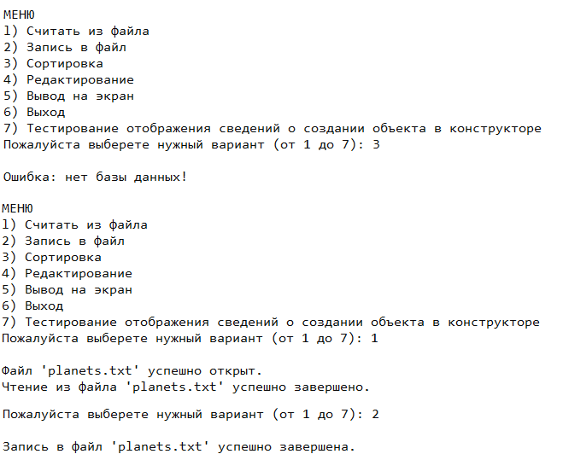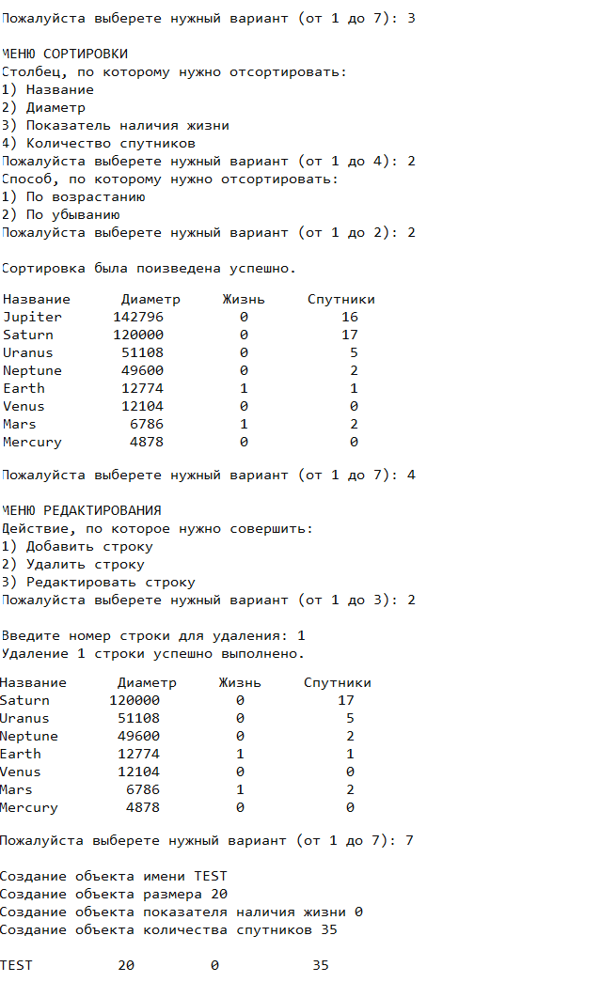Для проекта с классом «Планета»

Для проекта с классом «Анкета»

